# Linux分区

## 分区的规则

一块硬盘可以有多种分区，包括主分区，逻辑分区，扩展分区。一块硬盘最多可以有4个主分区。其中一个主分区的位置可以用一个扩展分区替换。在这个扩展分区内，可以划分多个逻辑分区

为什么主分区只能有四个？（MBR的原因）

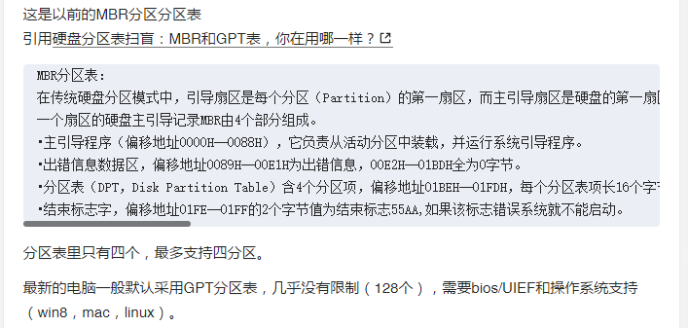

因为分区表只有64个字节，含有四个分区项，描述一个分区项的属性需要16个字节。

### MBR 分区和GPT分区

使用MBR分区，每个分区最大只能有2t的容量，因为用四个字节来表示总扇区数，最大可以表示2的32次方个扇区，每个扇区用512字节来表示，所以每个分区容量不能超过2t

使用GPT分区则最大支持128个主分区，几乎没有限制。而GPT最重要的是每个扇区用4k来表示，最大分区容量为16tb

GPT分区已经成为新的分区方式，但依然在硬盘的第一个分区表上放置的是MBR分区表，第二个分区表上放置的才是GPT分区表。（向上兼容性）

一个硬盘上只能有一个扩展分区，而且扩展分区不能直接用，需要再划分为逻辑分区才可以使用。这是因为扩展分区的数量可以是0,1,多个，0的情况是四个主分区，1的情况是3+1，多个扩展分区，最后都会被划分为主分区，所以可以认为是一个扩展分区划分的。

## 分区命名：

### IDE硬盘：

**硬盘格式以hd开头，后面接字母，a表示第一块硬盘，数字表示第几个分区。**

**分区编号1-4必须给到P或者E，从5开始之后，给到L，逻辑分区**

**/dev/hd:**

**第一块盘：/dev/hda**

**第一块盘上的第一个分区：（字母表示第几块盘）**

**/dev/hda1**

**第一块盘上的第二个分区：**

**/dev/hda2**

**第二块盘： /dev/hdb**

**SCSI硬盘(SSD,SATA)，**

**硬盘格式以sd开头，后面接字母和数字，含义和ide一样**

**/dev/sd**

**第一块盘：/dev/sda**

**第二块盘： /dev/sdb**

## Linux分区要求：

**Linux分区，一块硬盘最多可以分16个分区，前4个数字（1-4）必须给主分区或者扩展分区，5-12划给逻辑分区；但是IED硬盘最多可以分64个分区，理论上逻辑分区可以有无数个，但由于生产环境的需要，容量的限制，最重要的限制是文件系统的限制。因为硬盘里面存放的是文件系统，所以文件系统的限制就成了容量的另一个瓶颈。Ext4文件系统最大支持单个文件16TB，单个分区1EB，所以一般是不会用到的。16tb在一般的桌面应用中有可能用到。所以，对于大多数用户，这已经相当够了。**

**万为计数法：千，兆，吉，太，拍，艾，泽，尧**

|  |  |
| --- | --- |
| 千 | **1kb=1024b** |
| 兆 | **1MB=1024KB** |
| 吉 | **1GB=1024MB** |
| 太 | **1TB=1024GB** |
| 拍 | **1PB=1024TB** |
| 艾 | **1EB=1024PB** |
| 泽 | **1ZB=1024EB** |
| 尧 | **1YB=1024ZB** |

## LVM分区讨论

**LVM分区：逻辑卷分区管理，它可以更高效的使用磁盘，可以在磁盘的使用过程中更高效的划分。如果某个磁盘的空间不够用了，传统的标准分区则会非常麻烦去处理。而使用LVM 则非常有帮助，它可以更高效的使用磁盘，使用基本命令即可扩展容量。分区标号为8e，可以动态调整每个磁盘的容量**

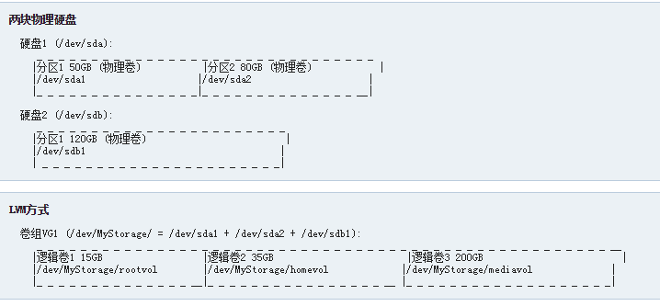

**这是两块硬盘，使用不同的分区方式，LVM分区会让两块硬盘看起来像一块大硬盘，它有几个非常重要的特点：**

## 格式化与删除分区

**删除分区操作是把已经分区好的数据进行删除，把空间归还给磁盘；但是不会重新分配文件系统和单元大小，只是会删除硬盘中的数据；**

**格式化是把一张空白的盘划分成一个个小小的区域，然后进行编号，然后计算机就知道从哪里开始，到哪里结束；如果没有这个过程，计算机不知道如何对磁盘进行操作。**

**格式化的过程，是在磁盘中建立磁道，扇区，生成引导区信息，初始化FAT表，标注逻辑坏道等操作；实际上，格式化的过程就是建立文件系统的过程。建立文件系统，然后文件才可以进行读取和写入操作。**

**安装博客：http://oldboy.blog.51cto.com/2561410/1564620，这个博客描述了如何使用迷你模式安装最小化系统。**